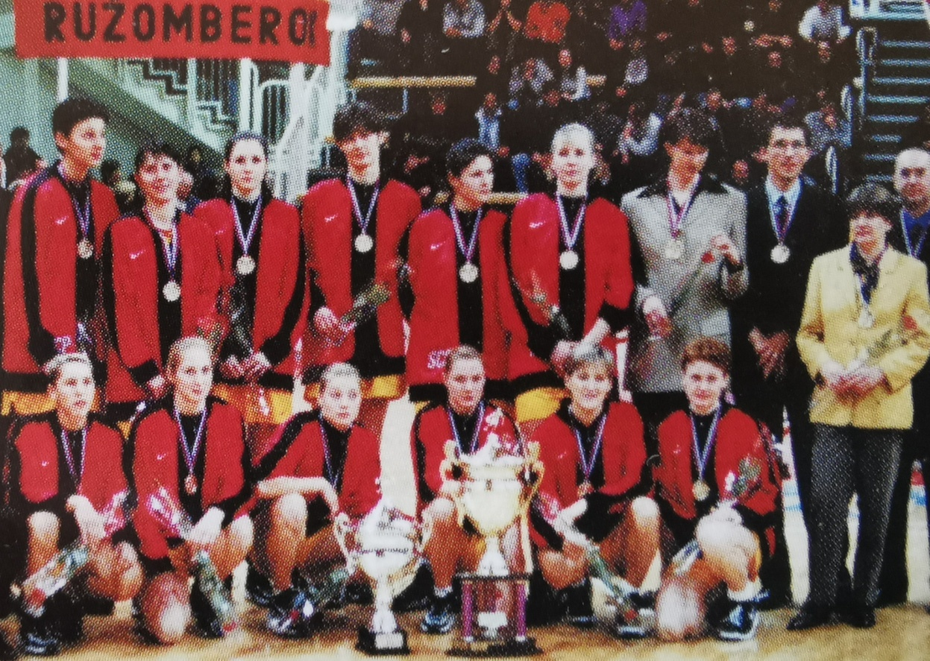

SCP Ružomberok – Majster 1998/1999

Dolný rad: Hazuchová, Polónyiová, Žirková, Frniaková, Huťková, Bieliková
Horný rad: Janoštinová, Marenčíková, Godályová, Sviščova, Lásková, Kováčová,
asistentka Mozgovaja, trénerka Hejková

